**Turpinās darbi realizējot projektu**

**“Siltumtīklu pārbūve un jauna savienojošā posma izbūve Aizputē”**

Publicēts: 2019.gada 12.martā

**SIA “AIZPUTES KOMUNĀLAIS UZŅĒMUMS”** kā finansējuma saņēmējs, parakstot Kohēzijas fonda finansējuma līgumu, apliecināja, ka projekta Nr.4.3.1.0/17/A/082 “Siltumtīklu pārbūve un jauna savienojošā posma izbūve Aizputē” īstenošana notiks saskaņā ar Eiropas Savienības fondu darbību regulējošiem Eiropas Kopienas un Latvijas Republikas tiesību aktiem un šī līguma un tā pielikumu nosacījumiem.

**Projekta kopējie izdevumi** ir **336737,12 EUR**, no tiem kopējie attiecināmie izdevumi **278295,14** **EUR**. Atbalsta summa **40 %** no attiecināmajiem izdevumiem, nepārsniedzot **111318,06 EUR**, no tās Kohēzijas Fonda finansējums sastāda **40 %** no attiecināmajiem izdevumiem, nepārsniedzot **111318,06 EUR***.* Privātais attiecināmais finansējums ir **60 %** no attiecināmajiem izdevumiem, nepārsniedzot **166977,08 EUR**. Projekta kopējie neattiecināmie izdevumi ir privāts finansējums kopā **58441,98 EUR.**

Līgums “Siltumtīklu pārbūve un jauna savienojošā posma izbūve Aizputē” (ID Nr. AKU/2018/5) ar SIA “Grobiņas SPMK” noslēgts 2018.gada 31.maijā.

11.06.2018. aktualizēta 14.07.2017. no Aizputes būvvaldes saņemtā būvatļauja.

**Pārskata periodā no šī gada decembra līdz martam veiktas sekojošas aktivitātes.**  
Sakarā ar apkures sezonas darbību 01.11.2018. tika pārtraukta siltumtrašu izbūve.

2019.gada 2.janvārī tika uzsākta kaltu mājas un tās pamatu demontāža Ziedu ielā 3B. 18.janvārī demontāžas darbi tiek pabeigti.

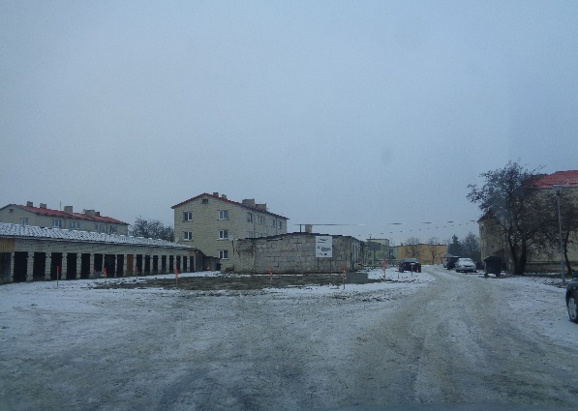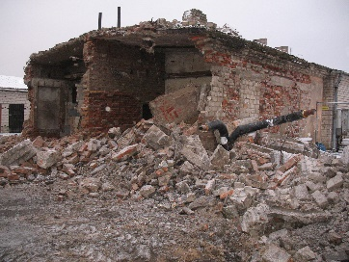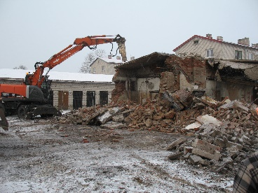No 24.01.2019. tiek noteikts tehnoloģiskais pārtraukums būvdarbiem sakarā ar ziemas apstākļiem.

Visi minētie darbi, lai gan to veikšana reizēm iedzīvotājiem sagādā nelielas neērtības, pēc to pabeigšanas noteikti uzlabos saņemto siltuma pakalpojumu kvalitāti.

**Projekta aktivitātes ir siltumtīklu pārbūve un jauna savienojošā posma izbūve.**

* Lai veicinātu energoefektivitāti centralizētajā siltumapgādē projekta ietvaros ir paredzēta siltumtīklu pārbūve un jauna savienojošā posma izbūve, kā rezultātā tiks nodrošināta uzlabota siltumapgāde ēkām: Avotu iela 2. 4. 8. 8a. 10 un Upes iela 2. 4, Aizputē, Aizputes novadā.
* Būvniecības laikā Kalvenes ielu paredzēts šķērsot ar beztranšejas metodi, ar virzītās urbšanas metodi, siltumtīklus ievietojot metāla apvalkcaurulēs Ø273x6.3, L=20m.
* Siltumtīkli projektēti no rūpnieciski izolētiem 2.sērijas cauruļvadiem ar signalizācijas sistēmu vai analogām sistēmām. Kopējais siltumtīklu garums no rūpnieciski izolētām tērauda caurulēm ar diametru Ø114/225 – 42 m, Ø88/180 – 330m, Ø76/160 –192m, Ø60/140 – 30m, Ø48/125 – 84m, Ø42/125 – 6m un no PEX caurulēm ar diametru Ø50/125 -141m.

Kopējais siltumtrases garums 825 metri.

* Montāžas veids – bezkanāla cauruļvadu montāža.
* Realizējot projektu, plānots veikt trašu optimizāciju, samazinot esošo cauruļu diametrus, tā ietaupot siltumenerģiju.
* Paredzēta vecās katlu mājas nojaukšana Ziedu ielā 3b.
* Būvprojektā jāparedz esošo segumu (zālāju, asfaltbetona, bruģakmens) atjaunošana atbilstoši faktiskajai situācijai, kā arī būvprojektā jānosaka segumu atjaunošanas risinājumi.